题目：BMI 计算
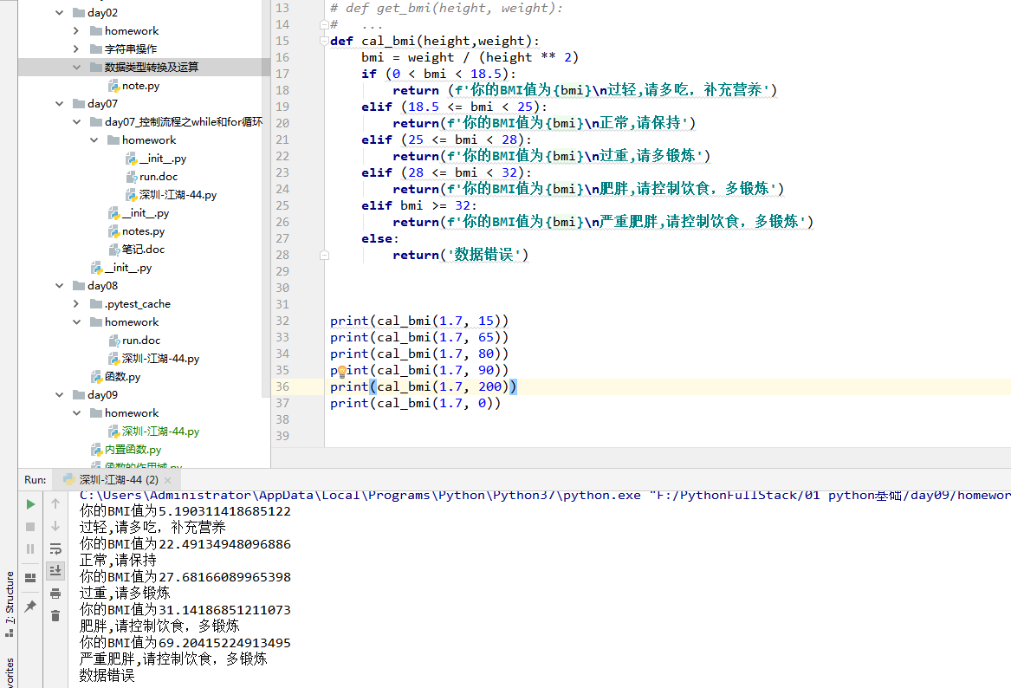
# 题目：挑选足球运动员

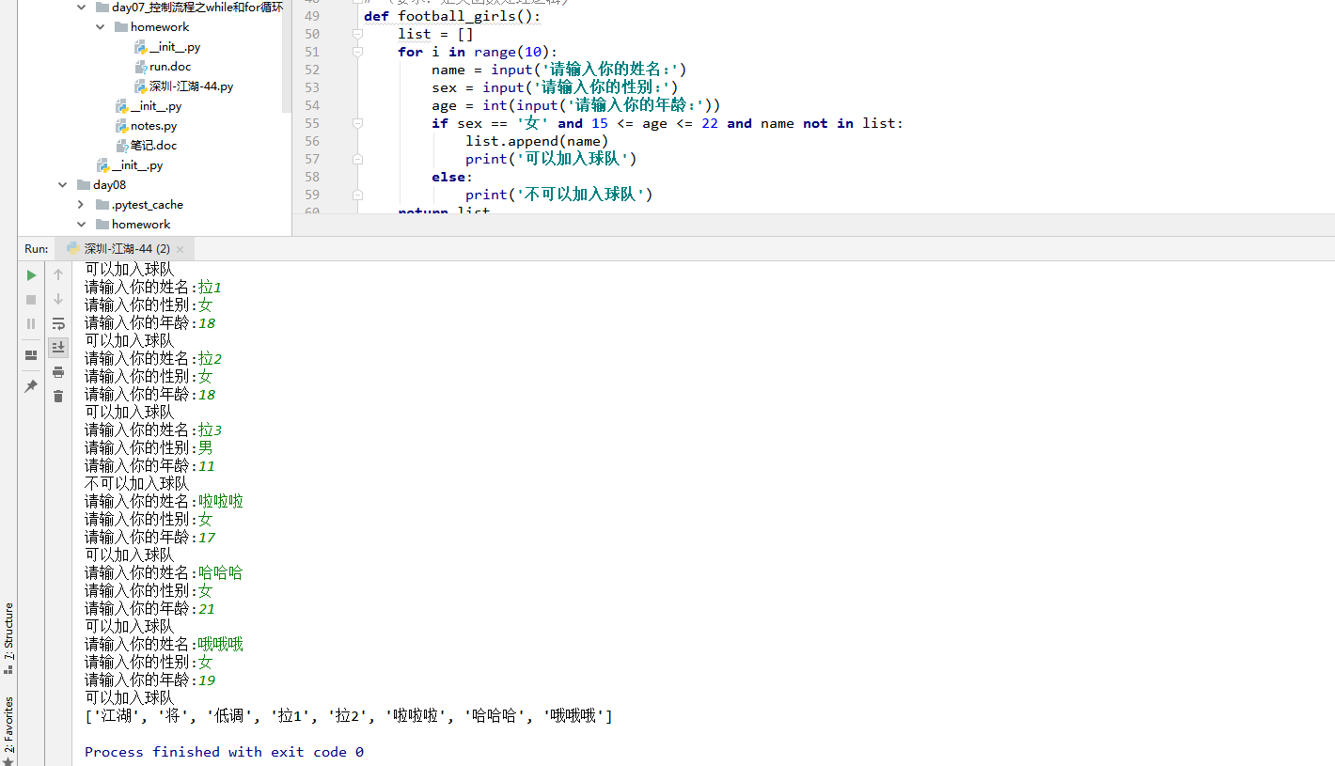
# 题目：列表和字典数据类型转换

